РЕСПУБЛИКА АЛТАЙ  АДМИНИСТРАЦИЯ  МУНИЦИПАЛЬНОГО ОБРАЗОВАНИЯ  «ТУРОЧАКСКИЙ РАЙОН» | 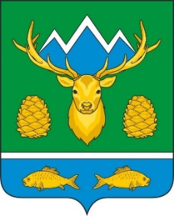 | АЛТАЙ РЕСПУБЛИКА  МУНИЦИПАЛ ТОЗОЛМО  АДМИНИСТРАЦИЯЗЫ  «ТУРОЧАК АЙМАК»
ПОСТАНОВЛЕНИЕ |  | JОП

от 15 октября 2021 года № 643

Об отмене Постановления Администрации муниципального образования «Турочакский район» от 09.04.2012 г. №267 «Об утверждении Административных регламентов оказания муниципальных услуг»

В целях приведения актов Администрации муниципального образования «Турочакский район» в соответствии с законодательством Российской Федерации, Республики Алтай, нормативными актами муниципального образования «Турочакский район»

1. Постановление Администрации муниципального образования «Турочакский район» от 09.04.2012 г. № 267 «Об утверждении Административных регламентов оказания муниципальных услуг», отменить.

ВРИО главы муниципального
образования «Турочакский район» К.А. Ивлев

ИСПОЛНИТЕЛЬ  Главный специалист отдела земельных отношений  И.О. Фамилия | СОГЛАСОВАНО  Консультант (юрист) /Главный специалист (юрист)  ______________________ И.О. Фамилия  «___» ________ 20___ года

